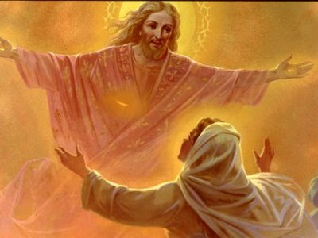
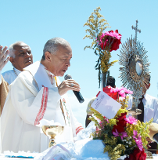
Jueves 23 de abril de 2009
Cristo ha resucitado.
Verdaderamente ha resucitado
Concédenos, Padre misericordioso, que veamos fructificar en nuestra vida las gracias recibidas duran te esta Pascua. Por nuestro Señor Jesucristo... Amén.
Hch 5,27-33: “Testigos somos nosotros y el Espíritu Santo”
Salmo 33 Haz la prueba y verás qué bueno es el Señor. Aleluya.
Jn 3,31-36 Todo lo ha puesto Dios en su mano “El que viene de lo alto está por encima de todos; pero el que viene de la tierra pertenece a la tierra y habla de las cosas de la tierra. El que viene del cielo está por encima de todos. Da testimonio de lo que ha visto y oído, pero nadie acepta su testimonio. El que acepta su testimonio certifica que Dios es veraz. Aquel a quien Dios envió habla las palabras de Dios, porque Dios le ha concedido sin medida su Espíritu. El Padre ama a su Hijo y todo lo ha puesto en sus manos. El que cree en el Hijo tiene vida eterna. Pero el que es rebelde al Hijo no verá la vida, porque la cólera divina perdura en contra de él”
El evangelio de hoy plantea
- Una clara diferencia entre lo que viene y habla de la tierra, y lo que viene y habla del cielo.
- Jesús comprende muy bien lo que habla de la tierra, que está limitado por las condiciones humanas
- Y lo que viene del cielo, como es la propuesta que él encarna y que cuenta con la aprobación, el respaldo y la intervención de Dios mismo.
- Entonces, quien actúa bajo la voluntad de Dios está en el cielo
Si sufres
Si sufres, no te enojes con Dios, mejor pídele fuerzas.
Si lloras de dolor, no abandones su camino, mejor síguelo con más fe y convencimiento.
Si te ves envuelto en un diluvio que azota tus sentidos, será Él quien te rescatará.
Si la duda y la desesperanza se apoderan de tu corazón, levanta tu mirada hacia el Señor, pues sólo su amor aliviará tus penas.
Si estás perdido, no temas, pues Jesús es el buen pastor que te guiará.
Si te sientes hambriento, sigue luchando, porque Dios es el Pan de Vida.
Si te encuentras inmerso en profundas tinieblas, acércate a Jesús, porque Él es la luz del mundo.
Si sientes que el miedo está a punto de vencerte, abrázate a Dios, pues sólo Él reconfortará tu alma.
Si no encuentras la salida en el solitario laberinto de tus penas, arrodíllate, porque Jesús es la puerta y todo aquél que entre por Él, se salvará.
Si te sientes solo y crees que no puedes contar con nadie, te equivocas, porque Dios está a tu lado;
Él es tu siempre amigo fiel...

mrivassnchez@gmail.com

